

**产品需求文档**

**到云**

小组成员： 李杰铃、康达、杨伟鑫

陈辉、陈文昕

学 号：190327046、190327040、190327088

190327013、190327019

学 院： 数学与计算机科学学院

指导教师： 池芝标

文档修订记录

|  |  |  |  |  |  |
| --- | --- | --- | --- | --- | --- |
| 版本编号 | *变化  状态 | 简要说明（变更内容和变更范围） | 变更原因 | 日期 | 变更人 |
| V0.1 | 新增 | 初稿 |  | 2020-02-28 | 李杰铃、康达、杨伟鑫、陈辉、陈文昕 |
| V0.2 | 修改 | 调整功能需求的整体结构,增加2.3用户的用例图（助教不弄） |  | 2020-03-02 | 李杰铃 |
| V0.3 | 修改 | 修改了2.1的产品结构图和2.2的产品信息结构图和2.4的业务流程图 |  | 2020-03-04 | 陈辉 |
| V0.4 | 修改 | 修改了3.2首页的整体结构，新增了基本事件流，调整了部分前/后置条件和用户场景 |  | 2020-03-06 | 康达 |
| V0.5 | 修改 | 调整了3的用例图；修改了3.1和3.2.3的整体结构和内容；增加了3的界面原型 |  | 2020-03-06 | 陈文昕 |
| V0.6 | 修改 | 调整了部分3的界面原型 |  | 2020-03-13 | 康达 |
| V0.6 | 修改 | 编写教师查看班课的成员 |  | 2020-03-18 | 李杰铃 |

1引言 4

1.1目的 4

1.2背景 4

1.3定义 4

2项目概述 5

2.1产品结构图 5

2.2产品信息结构图 5

2.3用户 6

2.4 业务流程 7

2.5全局说明 7

3功能详细需求 8

3.1起始 8

3.1.1登录界面 8

3.1.2注册界面 9

3.1.3找回密码 10

3.2首页 12

3.2.1班课 12

3.2.1.1 班课 12

3.2.1.2 教师查看班课的成员 13

3.2.1.3 教师查看成员的详细信息 14

3.2.1.3 考勤 15

3.2.1.5 签到 17

3.2.2 创建/加入班课 18

3.2.2.1 创建班课 18

3.2.2.2 加入班课 19

3.2.3 “我的” 21

3.2.3.1个人信息 21

3.2.3.2 修改个人信息 22

4非功能需求 23

4.1软硬件环境需求 23

4.2用户界面需求 23

4.3产品质量需求 24

# 1引言

## 1.1目的

此文档的目的主要是说明学生签到系统各个模块的的功能需求，清晰、有层次的定义页面原型中各个模块的内容来源和相关的逻辑。

## 1.2背景

在当今高校的传统签到过程中，通常是老师念学生姓名，学生举手喊到。这种传统的签到方式浪费时间且可能存在一人替多人喊道的情况，最重要的是后期签到数据核查记录面临低效问题，无法协同操作，严重降低了工作效率。为了实现老师与学生对课程管理的需求,实现整个管理过程的自动化，无纸化办公，改变原有不合理的人工管理方式存在的一些漏洞等，我们设计了学生考勤系统-到云， 最大化的满足了老师和学生之间的交互。

## 1.3定义

到云是一款免费课堂互动教学App。它基于移动互联环境，实现老师与学生之间的即时互动、资源推送和作业任务，完善的激励与评价体系激发学生在移动设备上的自主学习，实时学生学习行为记录实现对学生学习的过程性考核，更能为老师提供高质量的教学研究大数据，并实现个性化智能助学和智能助教功能。

# 2项目概述

## 2.1产品结构图

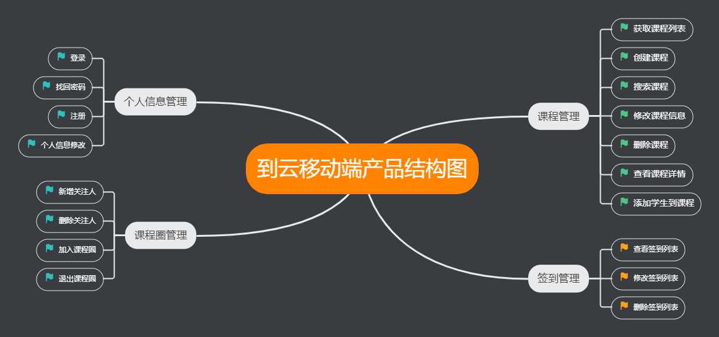

## 2.2产品信息结构图

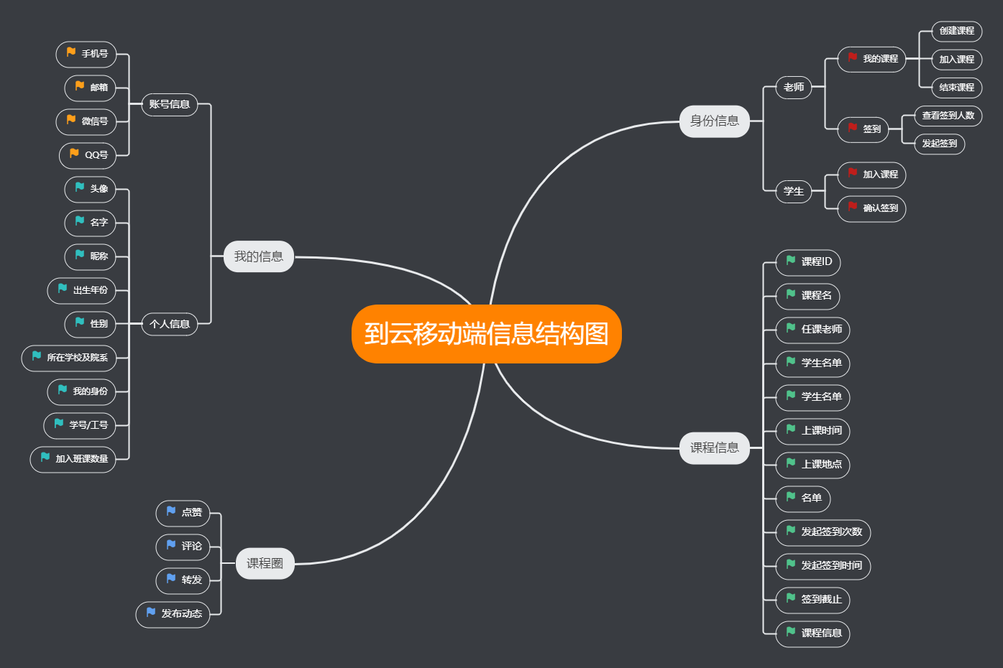

## 2.3用户

|  |  |
| --- | --- |
| 用户角色 | 用户描述 |
| 学生 | 加入相应课程，在课堂上进行签到 |
| 教师 | 创建课程，对学生到课情况进行统计 |

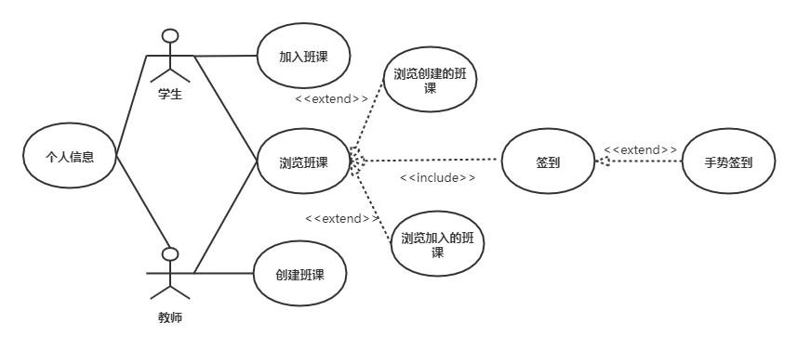

## 2.4 业务流程

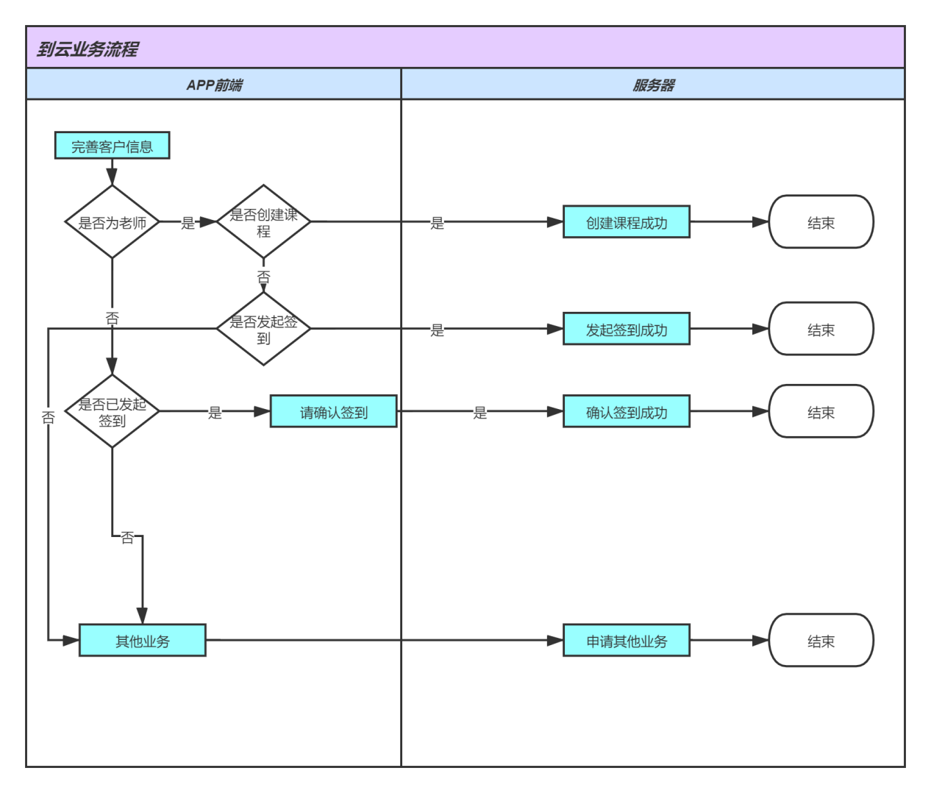

## 2.5全局说明

首页tab标签功能的前置条件均为登录成功后。

# 3功能详细需求

## 3.1起始

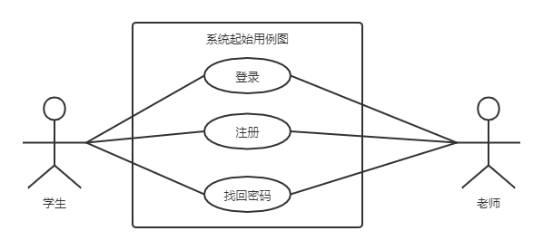

### 3.1.1登录界面

**用户场景：**

所有参与者需要通过登录才能进入系统，无账号的用户可以通过注册登录。

**优先级：**/

**前置条件：**参与者进入系统登录界面

**后置条件**：进入主页

**基本事件流：**

**主事件流：**

1）参与者输入用户名与密码；

2）参与者点击登录按钮；

3）系统进行身份验证；

4）系统提示登录成功，跳转入主页。

**辅助事件流**：

1）身份验证信息错误，提示错误信息，重新登录；

2）用户无账号，跳转入注册页。

**页面逻辑：**

1. 界面原型图：

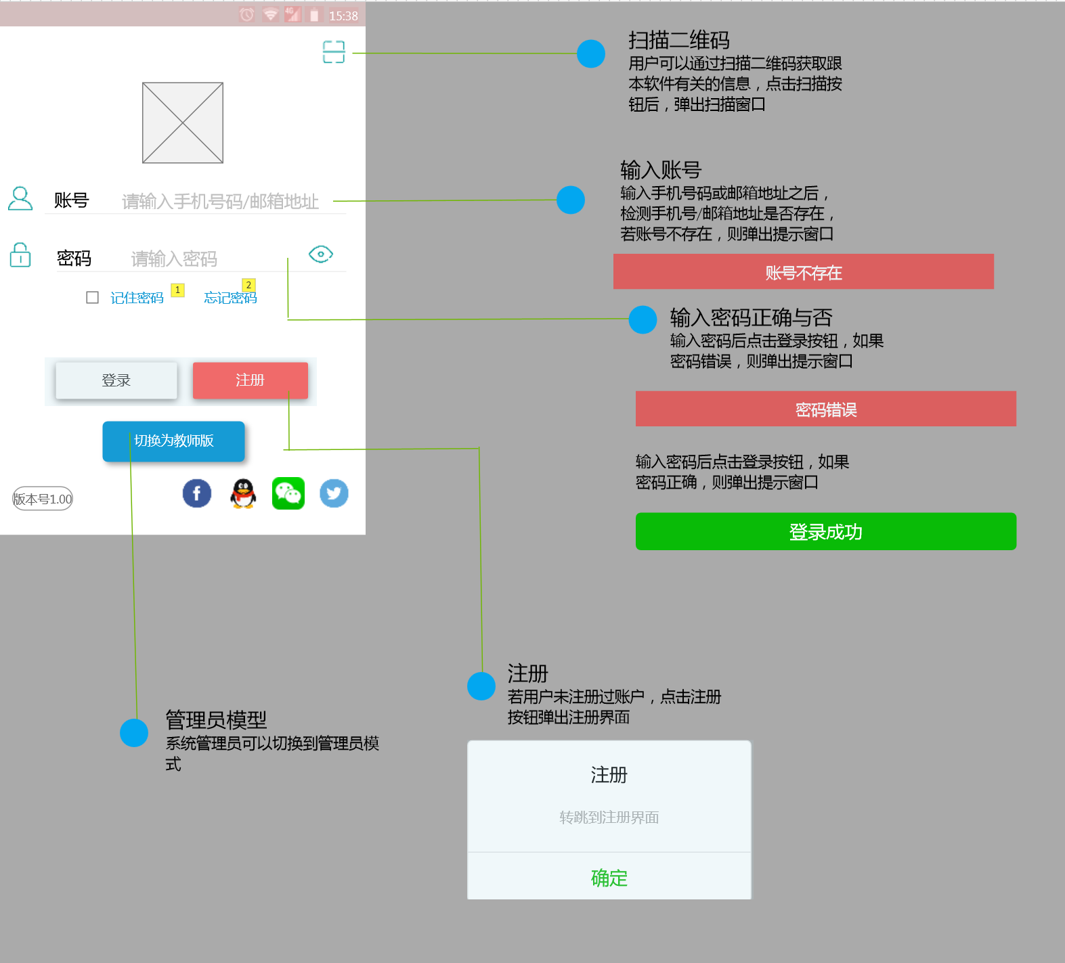

（2）交互：用户名及密码均不能为空。如用户之前登录过，文本框中显示之前的账号信息，如选择自动登录，则自动填充密码。

（3）字段：

|  |  |  |
| --- | --- | --- |
| 字段 | 说明 | 来源 |
| 用户名 | 必填 | 用户输入 |
| 密码 | 必填 | 用户输入 |

### 3.1.2注册界面

**用户场景：**

无账号的参与者需要注册，才能获得账号进行登录。

**优先级：**/

**前置条件：**参与者进入系统注册界面

**后置条件**：进入登录页

**基本事件流：**

**主事件流：**

1）参与者输入手机号；

2）系统发送验证码；

3）参与者输入手机接收的验证码；

4）注册成功。

**辅助事件流**：

1）手机号不符合规范，重新输入；

2）验证码错误，重新输入。

**页面逻辑：**

1. 界面原型图：

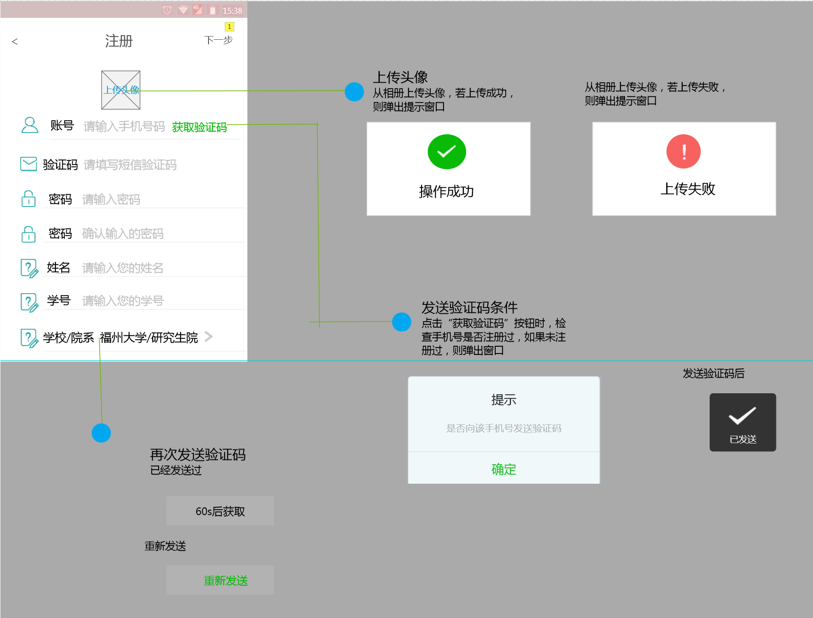

（2）交互：所有信息都需填写，若手机号、密码不规范，或者验证码错误，会返回错误信息，所有均填写正确才能注册成功，跳转至登录页。

（3）字段：

|  |  |  |
| --- | --- | --- |
| 字段 | 说明 | 来源 |
| 手机号 | 必填 | 用户输入 |
| 验证码 | 必填 | 系统发送，用户输入 |
| 密码 | 必填 | 用户输入 |
| 姓名 | 必填 | 用户输入 |
| 学号 | 必填 | 用户输入 |
| 学校/院系 | 必填 | 用户输入 |

### 3.1.3找回密码

**用户场景：**

参与者忘记登录密码，或者想要更改密码。

**优先级：**/

**前置条件：**参与者进入找回密码界面

**后置条件**：进入登录页

**基本事件流：**

**主事件流：**

1）参与者输入手机号；

2）系统发送验证码；

3）参与者输入手机接收的验证码；

4）参与者输入重置密码；

5）重置密码成功。

**辅助事件流**：

1）手机号不符合规范，重新输入；

2）验证码错误，重新输入。

**页面逻辑：**

1. 界面原型图：

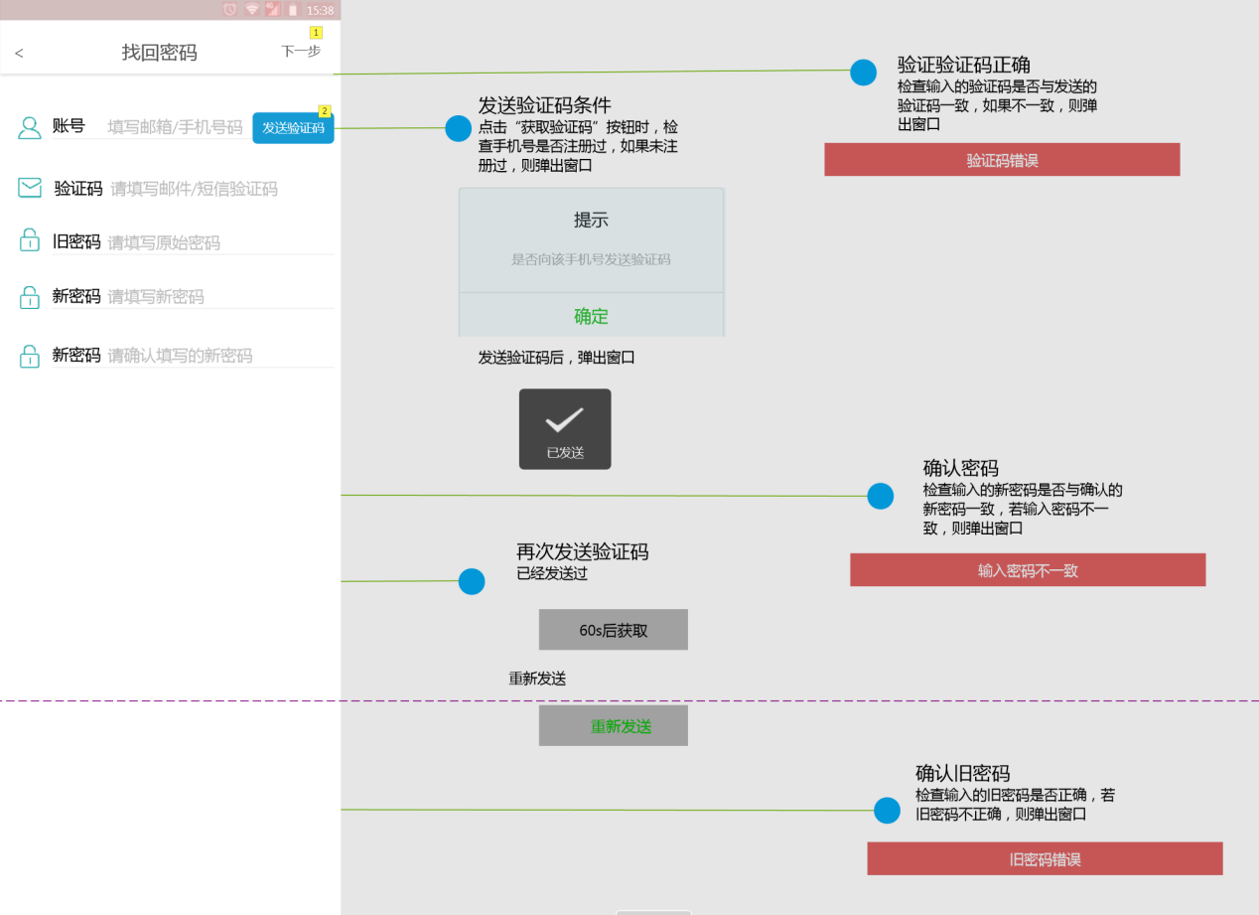

（2）交互：所有信息都需填写，若手机号、密码不规范，验证码错误，或者新旧密码不一致，会返回错误信息，所有均填写正确才能重置成功，跳转至登录页。

（3）字段：

|  |  |  |
| --- | --- | --- |
| 字段 | 说明 | 来源 |
| 手机号 | 必填 | 用户输入 |
| 验证码 | 必填 | 系统发送，用户输入 |
| 旧密码 | 必填 | 用户输入 |
| 新密码 | 必填 | 用户输入 |

## 3.2首页

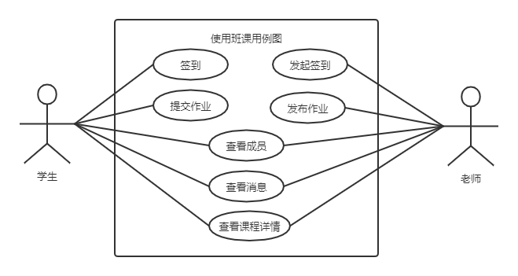

### 3.2.1班课

#### 3.2.1.1 班课

**用户场景：**

用户登录成功后，选择菜单栏中“班课”，可以查看自己已加入的班课信息，如班课名称，任课教师，授课时间等，此外还可以查看班课的具体信息。

**优先级：**/

**前置条件：**用户已登录。

**后置条件：**用户点击相应的班课查看该班课的具体信息。

**基本事件流：**

1. 点击菜单栏中的班课；
2. 跳转到班课页面；

**页面逻辑：**

1. 界面原型 ：

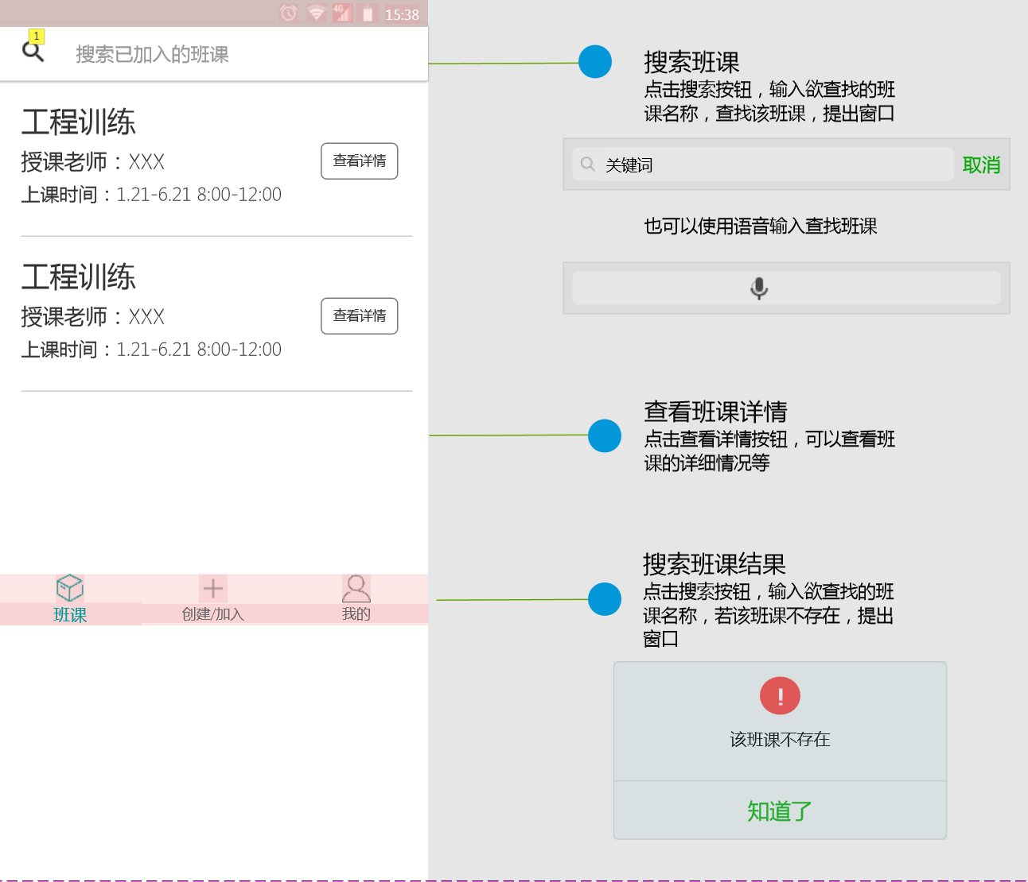

（2）交互：用户可查看自己加入的班课信息。

（3）字段

|  |  |  |
| --- | --- | --- |
| **字段** | **说明** | **来源** |
| 课程名称 | 课程名称 | 服务器端 |
| 任课教师 | 任课教师 | 服务器端 |
| 上课时间 | 上课时间 | 服务器端 |
| 搜索内容（课程名称、课程教师) | 搜索内容(课程名称、课程教师) | 用户输入 |

#### **3.2.1.2 教师查看班课的成员**

**用户场景：**

用户点击查看班课详情按钮后，可以查看该班课的所有成员。

**优先级：**/

**前置条件：**点击班课界面的查看详情按钮。

**后置条件：**点击某成员可查看其具体信息。

**基本事件流：**

（1）点击菜单栏中的班课；

（2）选择某一班课查看详情；

（3）查看该班课的成员

**页面逻辑：**

1. 界面原型 ：

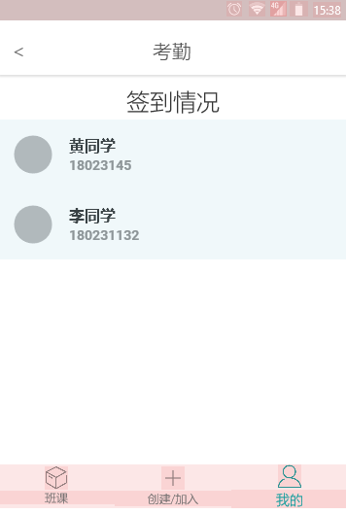

（2）交互：可以根据经验值或者学号降序排列。

（3）字段

|  |  |  |
| --- | --- | --- |
| **字段** | **说明** | **来源** |
| 经验值排名 | 经验值排名 | 服务器端 |
| 头像 | 头像 | 服务器端 |
| 姓名 | 姓名 | 服务器端 |
| 学号 | 学号 | 服务器端 |
| 经验值 | 经验值 | 服务器端 |

#### **3.2.1.3 教师查看成员的详细信息**

**用户场景：**

选择点击某个成员后，可以查看该成员的详细信息。

**优先级：**/

**前置条件：**选择某个成员。

**后置条件：**查看其具体信息。

**基本事件流：**

（1）点击菜单栏中的班课；

（2）选择某一班课查看详情；

（3）查看该班课的成员

（4）选择某个成员

**页面逻辑：**

1. 界面原型 ：

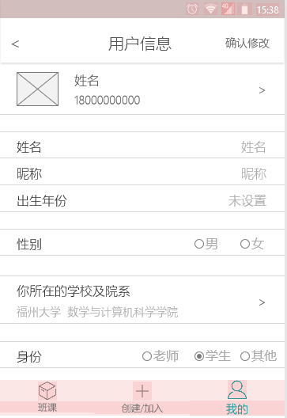

1. 交互：点击上方返回键可以返回成员列表
2. 字段

|  |  |  |
| --- | --- | --- |
| **字段** | **说明** | **来源** |
| 学生的基本信息 | 姓名，学号等 | 服务器端 |
| 签到的总经验值 | 签到的总经验值 | 服务器端 |
| 实际签到经验值 | 实际签到经验值 | 服务器端 |
| 出勤等级 | 出勤等级 | 服务器端 |

#### **3.2.1.3 考勤**

**用户场景：**用户考勤，查看学生上课的人数，点击发起签到按钮，选择持续的时间（1分钟、2分钟等等）。点名结束以后，用户可以查看具体的签到情况，比如签到的人数，签到率以及相关的信息。用户也可以查看学生签到的地点、距离等。

**优先级：**/

**前置条件：**已登录，在“首页”中，选择考勤，进入考勤的界面，点击想要考勤的课程，点击发起签到按钮，并选择持续时间。

**后置条件：**用户可以实时查看学生签到情况。

**基本事件流：**

1. 点击首页里的考勤；
2. 跳转到考勤页面；

**页面逻辑：**

1. 界面原型：

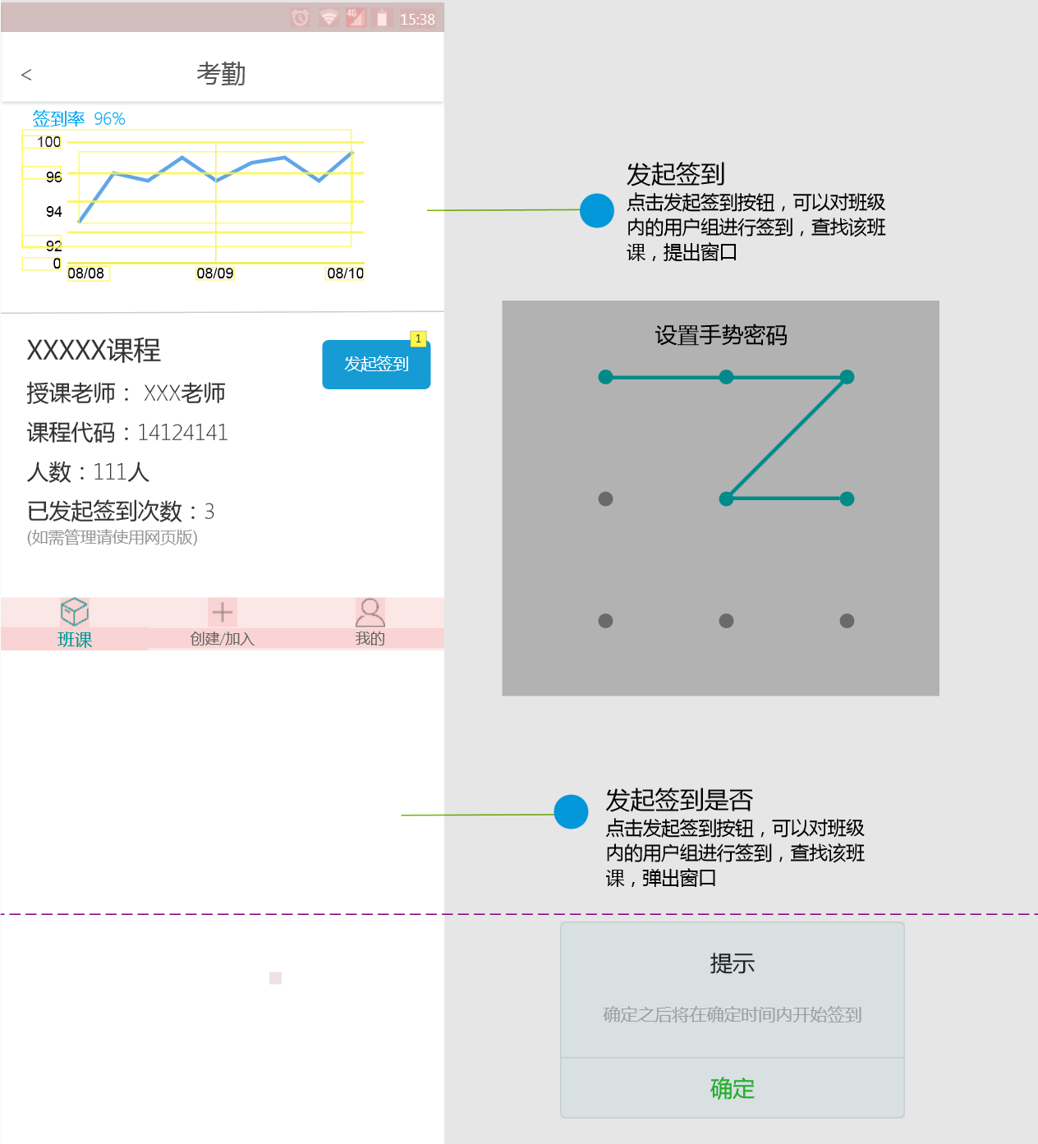

（2）交互：用户使用“发起签到”按钮，选择持续的时间，和签到所用的手势，系统给出相应的提示。学生需要在规定的时间内进行签到，在点名的时间结束之后，用户可以实时查看学生的总缺勤次数。（用户也可以查看学生签到的地点、距离等）

（3）字段

|  |  |  |
| --- | --- | --- |
| **字段** | **说明** | **来源** |
| 课程名称 | 课程名称 | 服务器端 |
| 授课教师 | 授课教师 | 服务器端 |
| 课程代码 | 课程代码 | 服务器端 |
| 课程人数 | 课程人数 | 服务器端 |
| 签到率 | 签到率 | 服务器端 |
| 签到人数 | 签到人数 | 服务器端 |
| 签到时间 | 签到时间 | 服务器端 |

#### **3.2.1.5 签到**

**用户场景：**用户发起签到，用户需要在规定的时间内签到，如果未完成签到，无法获取经验值，如果签到成功，则会给出相应的提示，如果重复签到也会给出相应的提示。用户可以在该界面实时查看自己签到情况。

**前置条件：**用户已登录，在“首页”中，选择签到，或班课界面，进入班课的界面，选择需要签到的班课，点击签到按钮。

**后置条件：**返回签到是否成功

**基本事件流：**

1. 点击班课中的签到；
2. 跳转到签到页面；

**页面逻辑：**

1. 界面原型：

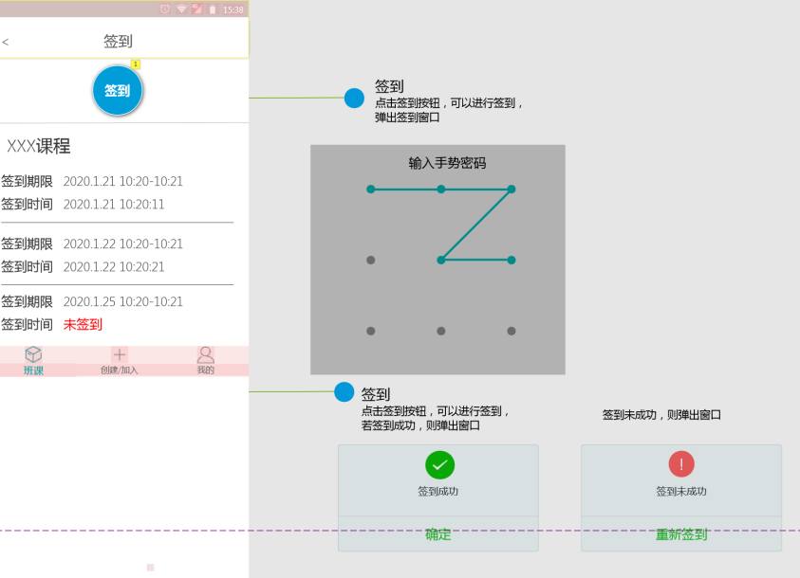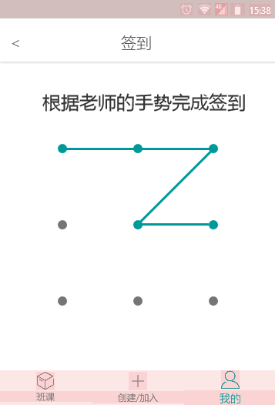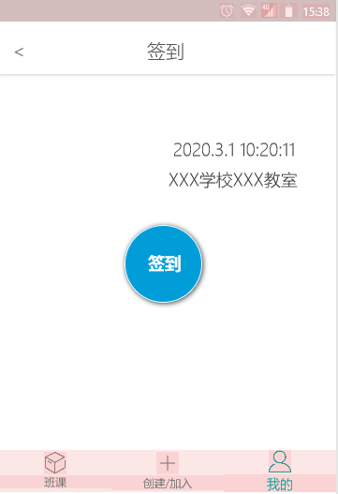

（2）交互：用户点击“开始签到”按钮，系统给出相应的提示，要求输入相应的手势，如果学生重复签到，只能算一次签到，系统给出相应的提示。学生需要在规定的时间内进行签到，如果没有完成签到算缺勤一次。在点名的时间结束之后，学生可以实时查看自己的签到情况。

（3）字段

|  |  |  |
| --- | --- | --- |
| **字段** | **说明** | **来源** |
| 课程名称 | 课程名称 | 服务器端 |
| 签到期限 | 当前时间 | 服务器端 |
| 签到时间 | 签到发起时间 | 服务器端 |
| 地点定位 | 地点定位 | 服务器端 |
| 签到持续时间 | 签到持续时间 | 服务器端 |
| 签到结果 | 签到结果 | 服务器端 |
| 搜索历史记录 | 搜索签到的历史记录 | 用户输入 |

### 3.2.2 创建/加入班课

#### **3.2.2.1 创建班课**

**用户场景：** 教师创建班课，通过点击创建课程按钮进入创建课程界面，输入所需要创建的课程信息，并提交。

**优先级：**/

**前置条件：**用户已登录，输入所需要创建的课程名称、上课地点、上课时间、上课人数、任课老师。

**后置条件：**点击创建按钮，返回创建班课界面。

**基本事件流：**

1. 点击首页中的创建；
2. 跳转到创建班课页面；

**页面逻辑：**

1. 界面原型：

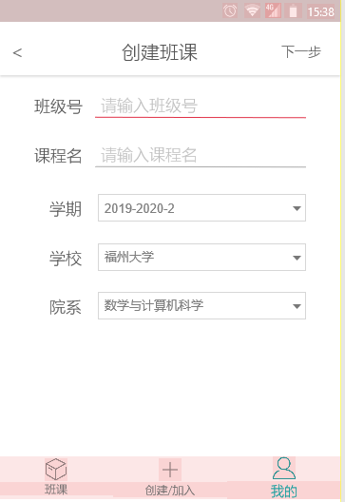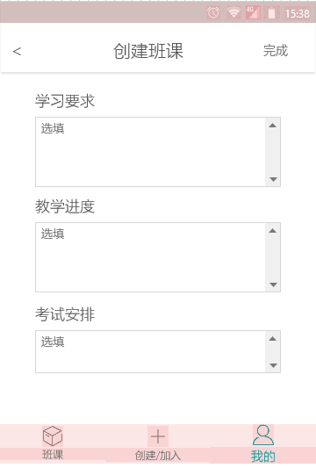

（2）交互：输入时为了让用户知道具体进行到哪一步骤，使用将字体缩小，字体颜色变成姜黄色来提示用户。当用户不清楚输入的内容时，给出相应的提示。点击保存按钮，给出相应的提示。

（3）字段

|  |  |  |
| --- | --- | --- |
| **字段** | **说明** | **来源** |
| 班级号 | 必填，班级号 | 用户输入 |
| 课程名 | 必填，课程名 | 用户输入 |
| 学期 | 必填，所属学期 | 用户输入 |
| 学校院系 | 学校的院系 | 用户输入 |
| 学习要求 | 选填，如何考核等 | 用户输入 |
| 教学进度 | 选填，教学的时间安排 | 用户输入 |
| 考试安排 | 选填，考试的时间等 | 用户输入 |

#### **3.2.2.2 加入班课**

**用户场景：**用户选择菜单栏中的使用班级号加入班课，根据具体班课号查询该课程，并添加课程。此操作通过输入查询条件搜索符合条件的课程数据。用户可以查看加入班课的课程名称、课程授课教师、课程授课时间、院校等相关信息

**优先级：**/

**前置条件：**用户已登录，输入要搜索的班课号搜索班课。

**后置条件：**返回用户查询的班课结果，以及是否加入该班课的结果。

**基本事件流：**

（1）进入“首页”后，点击加入班课按钮，弹窗；

（2）加入班课；

**页面逻辑：**

1. 界面原型：

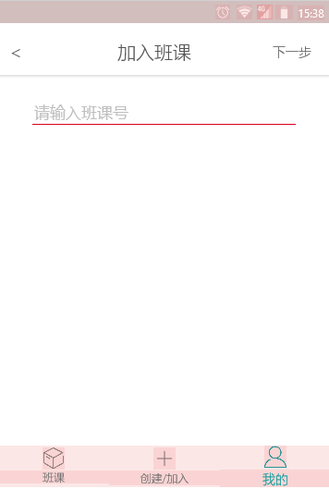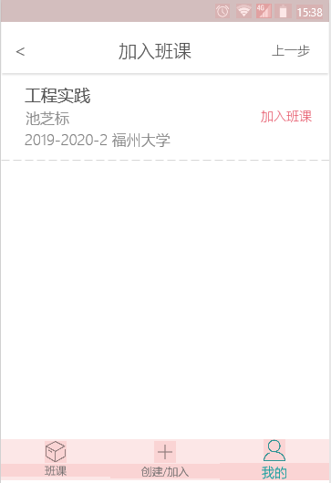

（2）交互：向服务器请求输入框的班课数据，展示课程数据。用户选择对应的班课并添加该班课。

（3）字段

|  |  |  |
| --- | --- | --- |
| **字段** | **说明** | **来源** |
| 班课号 | 班课号 | 用户输入 |
| 课程名称 | 课程名称 | 服务器端 |
| 课程教师 | 搜索班课码 | 服务器端 |
| 课程时间 | 页码 | 服务器端 |

### 3.2.3 “我的”

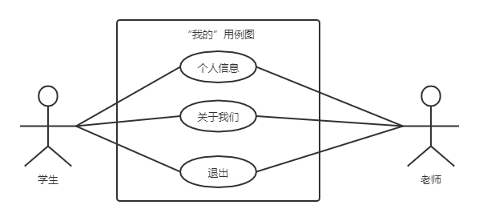

#### **3.2.3.1个人信息**

**用户场景：**

用户登录成功后，选择界面底下三个菜单栏中的“我的”按钮可以进入此页。用户可以在该页面选择3个功能（暂时写三个后面补充），分别是修改个人信息、账号信息、退出登入。

**前置条件：**用户已登入，点击“我的”

**后置条件：**点击相应选项可进入相关页面。

**基本事件流：**

(1)用户点击“我的”

(2)跳转转至个人信息

**页面逻辑：**

1. 界面原型：

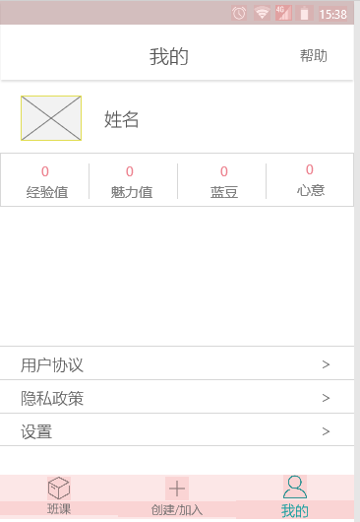

（2）交互

用户如果想要切换账号可以点击“设置-退出账号”按钮，即可切换账号。用户点击头像后可跳转到修改个人信息页面，点击“帮助”可查看使用手册。其余点击可查看相关信息。

（3）字段

|  |  |  |
| --- | --- | --- |
| **字段** | **说明** | **来源** |
| 用户名 | 用户名 | 服务器端 |
| 头像 | 头像 | 服务器端 |

#### **3.2.3.2 修改个人信息**

**用户场景：**

用户可以通过修改个人信息完善个人信息，以便于课堂老师同学了解你的信息。

**前置条件：**用户在“我的”界面点击头像姓名栏，进入“修改个人信息”界面。

**后置条件：**个人信息修改成功。

**基本事件流：**

(1)点击相应栏可以修改相关信息；

(2)用户点击“确认修改”，修改成功，返回成功提示框，修改失败，返回错误原因。

**页面逻辑：**

1. 界面原型：



（2）交互

用户可根据自身情况填写资料，填写完成后保存后跳出提示保存成功后退出。可填写的信息有姓名、昵称、手机号、出生年份、性别、所在学校以及院系、身份、学号/工号。

（3）字段

|  |  |  |
| --- | --- | --- |
| **字段** | **说明** | **来源** |
| 姓名 | 修改则填，否则默认 | 默认服务器端，修改则为用户输入 |
| 昵称 | 修改则填，否则默认 | 默认服务器端，修改则为用户输入 |
| 手机号 | 修改则填，否则默认 | 默认服务器端，修改则为用户输入 |
| 性别 | 修改则填，否则默认 | 默认服务器端，修改则为用户输入 |
| 学校 | 修改则填，否则默认 | 默认服务器端，修改则为用户输入 |
| 院系 | 修改则填，否则默认 | 默认服务器端，修改则为用户输入 |
| 出生年份 | 修改则填，否则默认 | 默认服务器端，修改则为用户输入 |

# 4非功能需求

## 4.1软硬件环境需求

|  |  |
| --- | --- |
| **需求名称** | **详细要求** |
| **软件体系架构** | 软件主体功能采用CS结构实现 |
| **数据库** | 软件使用MYSQL关系数据库。 |
| **服务器** | WEB服务器: 1U 512M内存 1M带宽 |
| **客户端硬件需求** | Android 7.1版本以上 |

## 4.2用户界面需求

|  |  |  |
| --- | --- | --- |
| **需求名称** | **详细要求** | **优先级** |
| **操作方式** | 软件操作简捷、人性化 | 高 |
| **用户界面** | 客户界面采用微软通用界面标准，整洁、美观 | 高 |

## 4.3产品质量需求

|  |  |
| --- | --- |
| **主要质量属性** | **详细要求** |
| **正确性** | 在不同环境下保证软件的正确性，不出现导致异常错误。 |
| **健壮性** | 软件要能适应各种不同版本的操作系统以及MYSQL等主流数据库；软件能实现对不同平台系统的兼容 |
| **可靠性** | 对输入有提示，数据有检查，防止数据异常。 |
| **响应时间** | 在95％的情况下，一般时段响应时间不超过1.5秒，高峰时段不超过4秒。 |
| **易用性** | 用户要很容易上手，软件操作流程人性化 |
| **清晰性** | 对各模块做到功能分界明晰，软件有很清晰的框架 |